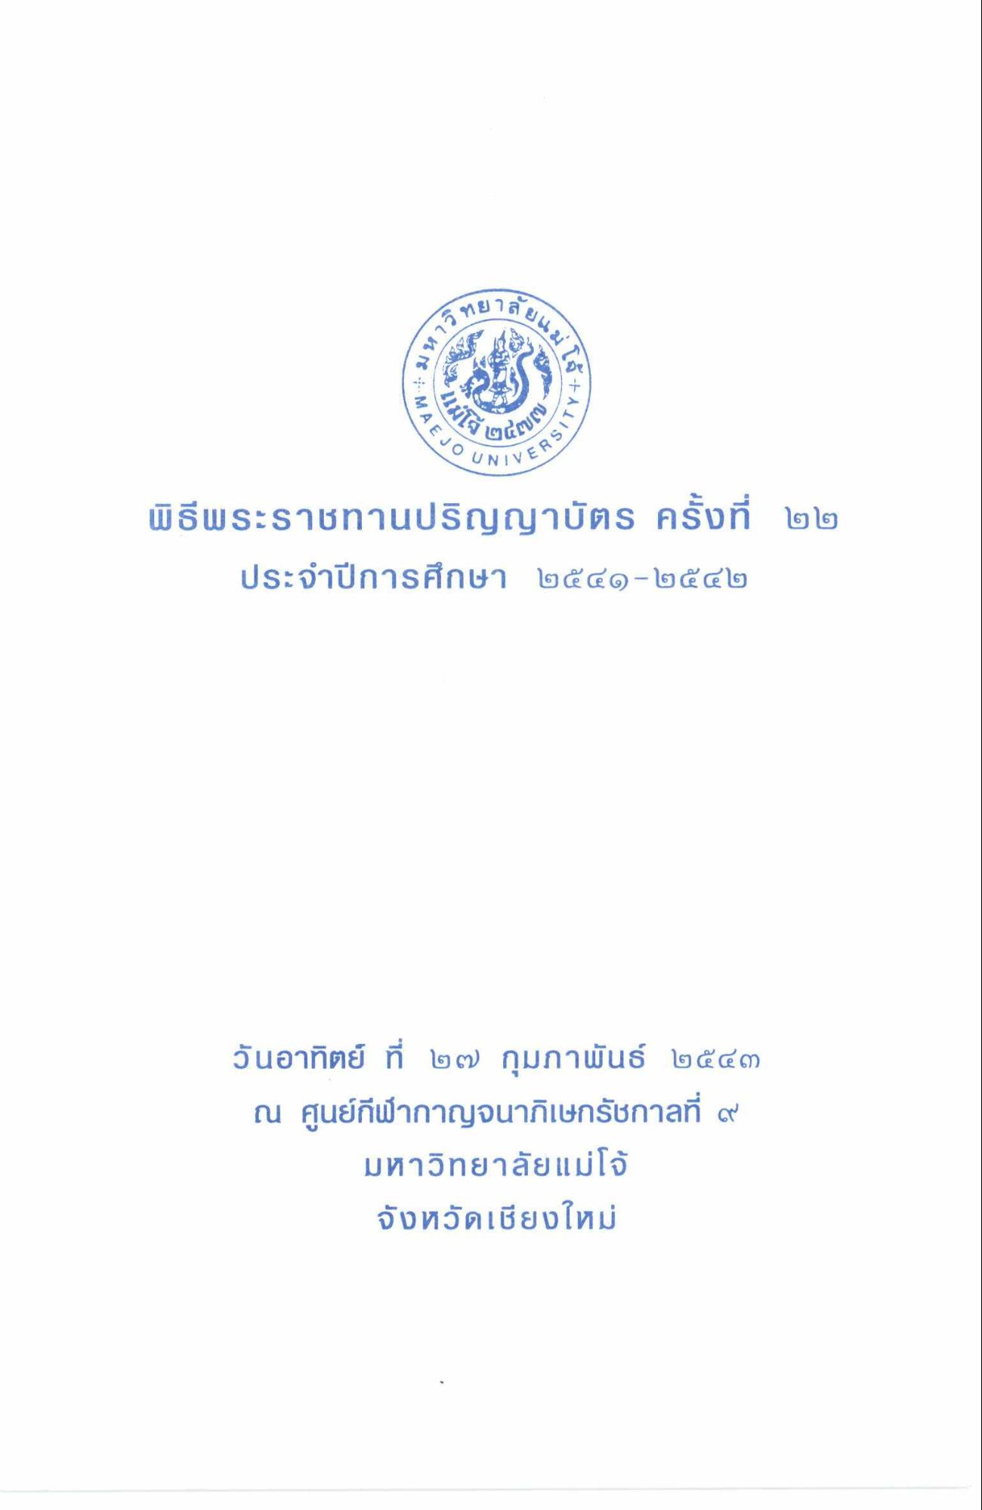
พิธีพระราชทานปริญญาบัตร ครั้งที่ ๒๒
ประจําปีการศึกษา ๒๕๕๑ - ๒๕๔๒ วันอาทิตย์ ที่ ๒๗ กุมภาพันธ์ ๒๕๕๓ ณ ศูนย์กีฬากาญจนาภิเษกรัชกาลที่ ๙ มหาวิทยาลัยแม่โจ้ จังหวัดเชียงใหม่

